1. Электрический заряд. Закон Кулона. Напряжённость электростатического поля. Силовые линии.

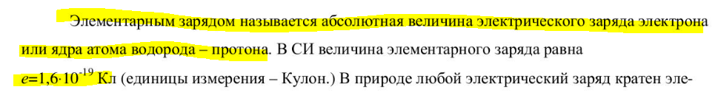



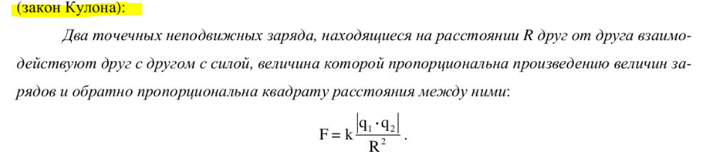

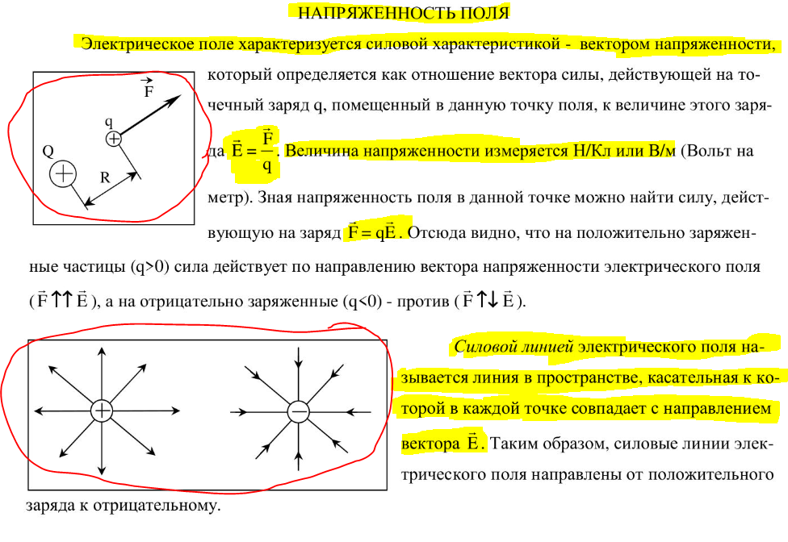

1. Принцип суперпозиции и его применение к расчёту поля системы неподвижных зарядов. Расчет поля равномерно заряженной нити, кольца.

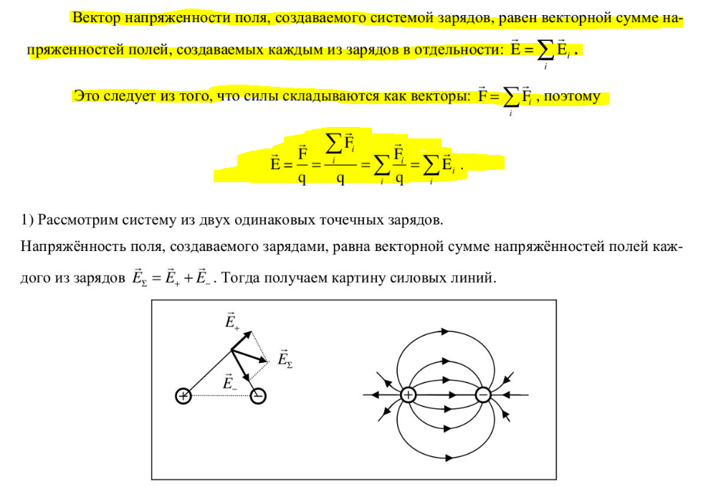

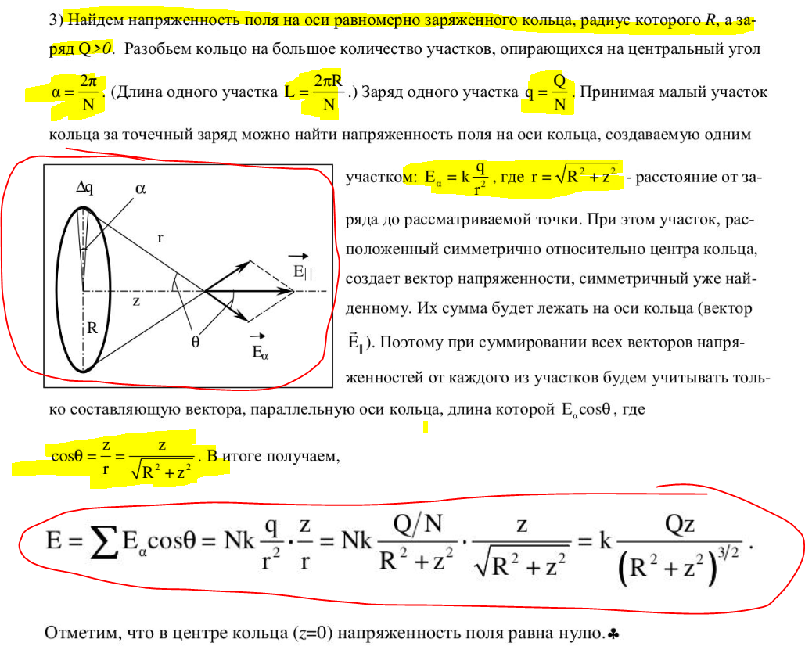

1. Поток вектора напряжённости электрического поля. Теорема Гаусса в интегральной и дифференциальной формах в вакууме и её применение для расчёта электростатических полей. Расчет поля равномерно заряженной плоскости, цилиндра, шара.

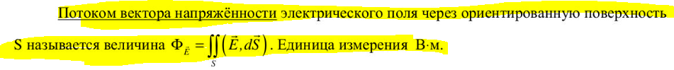

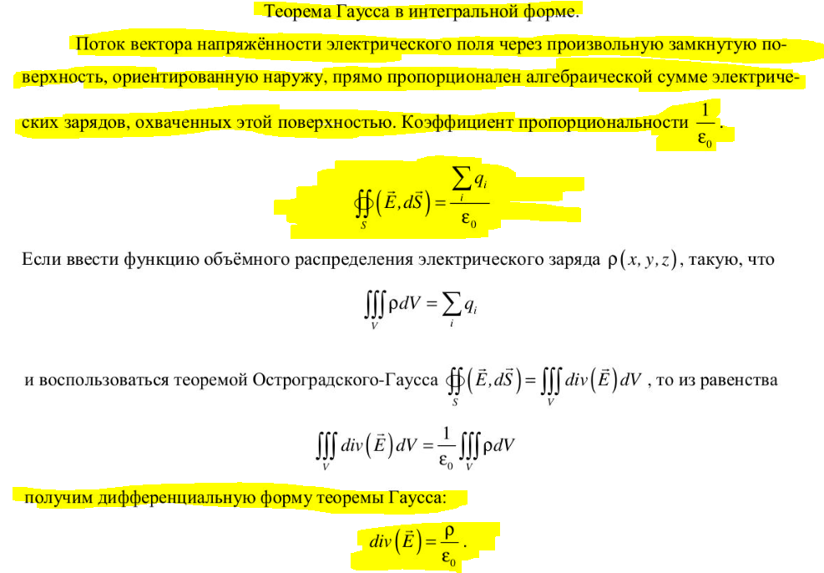

1. Работа электростатического поля при перемещении зарядов. Теорема о циркуляции вектора напряжённости электростатического поля в интегральной и дифференциальной форме.

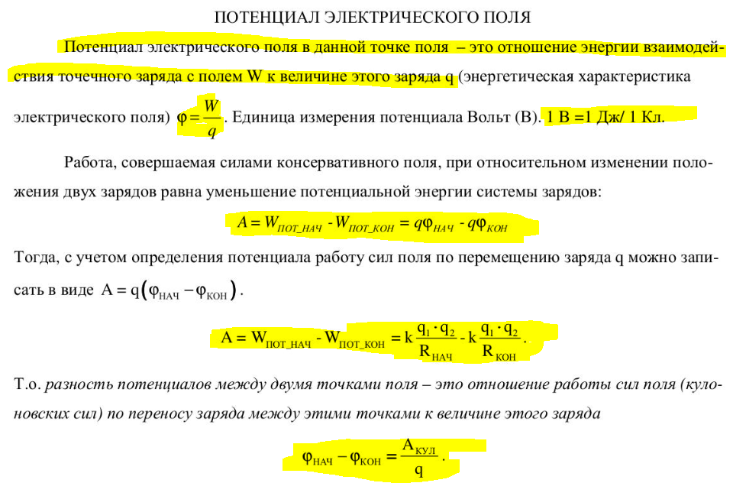

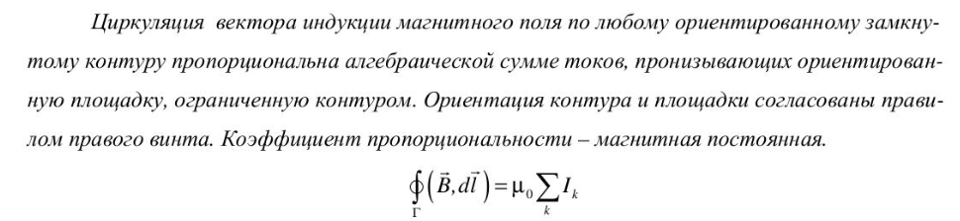

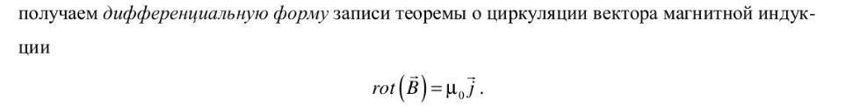

1. Работа электростатического поля при перемещении зарядов. Потенциал. Связь напряжённости и потенциала. Уравнение Пуассона.



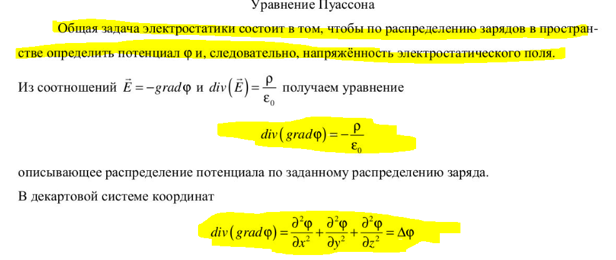

1. Электрический диполь в электростатическом поле. Силы, действующие на диполь.

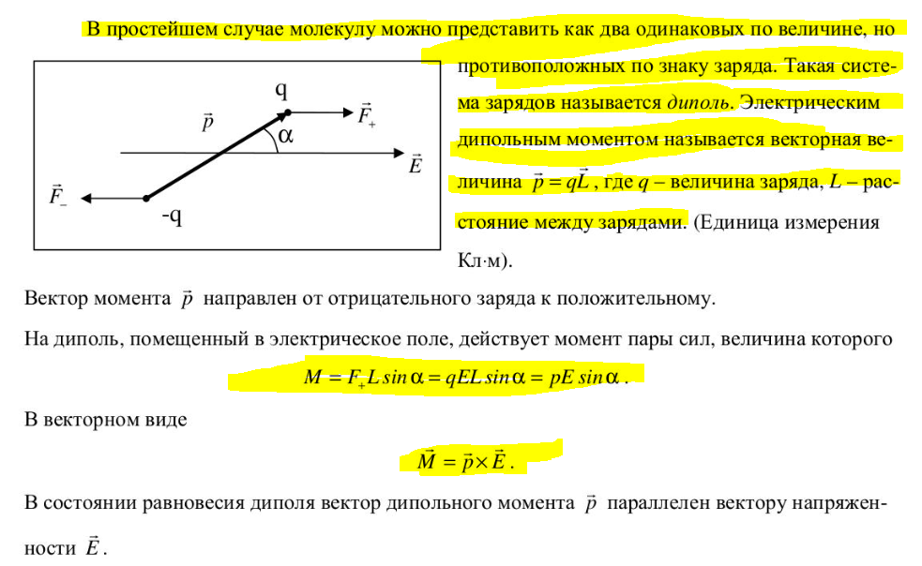

1. Электростатическое поле в диэлектрике. Поляризация диэлектриков. Поляризованность.

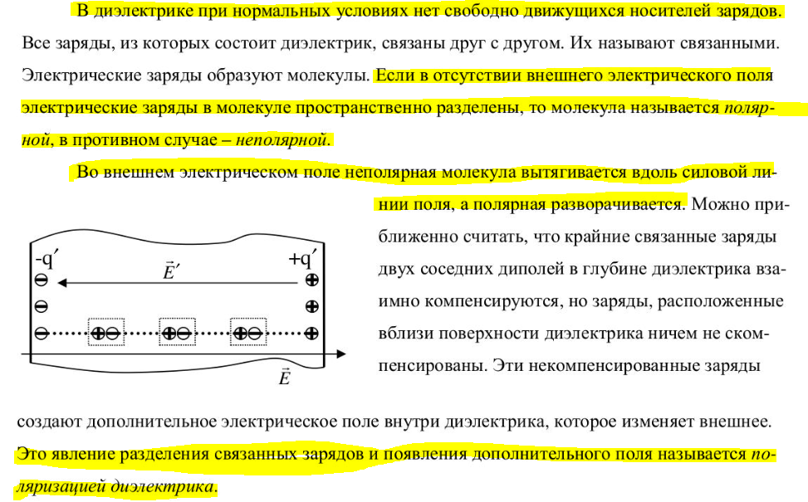

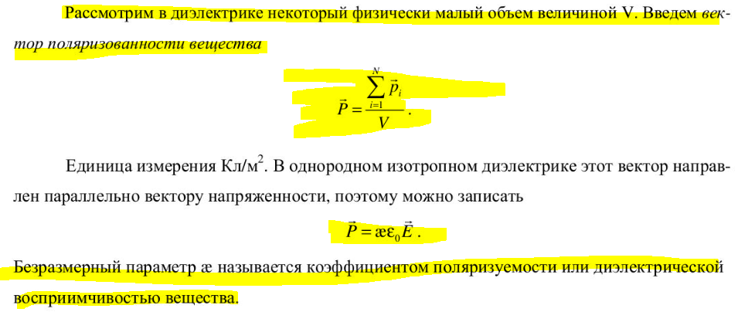

1. Свободные и связанные заряды. Теорема Гаусса для вектора поляризованности.

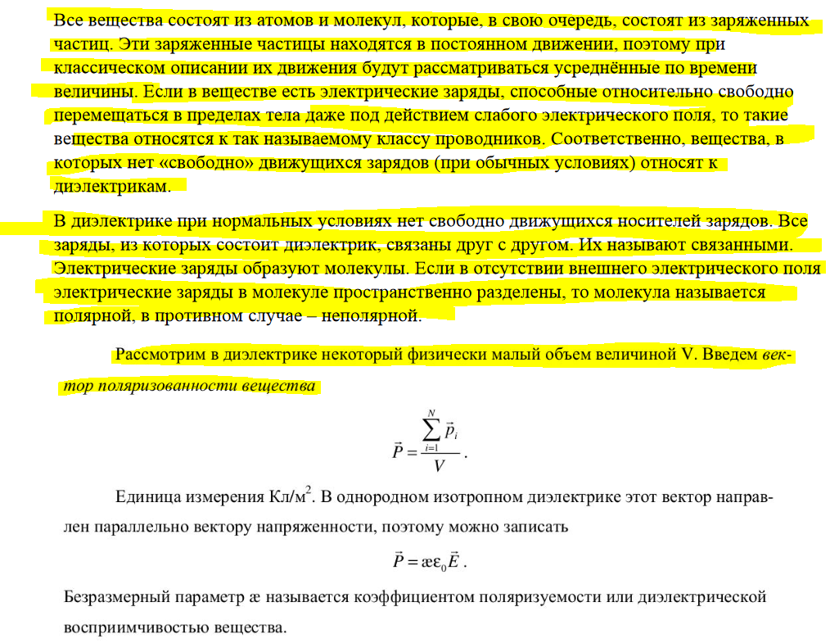

1. Вектор электрического смещения. Обобщение теоремы Гаусса для поля в диэлектрике.

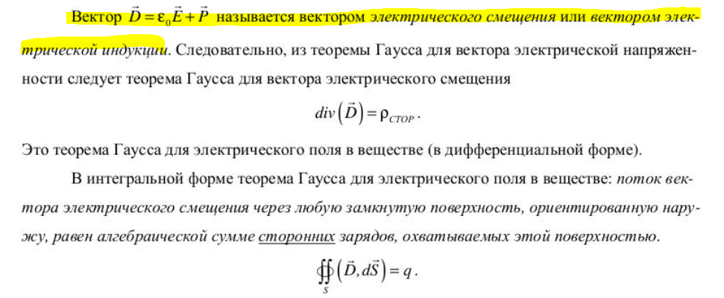

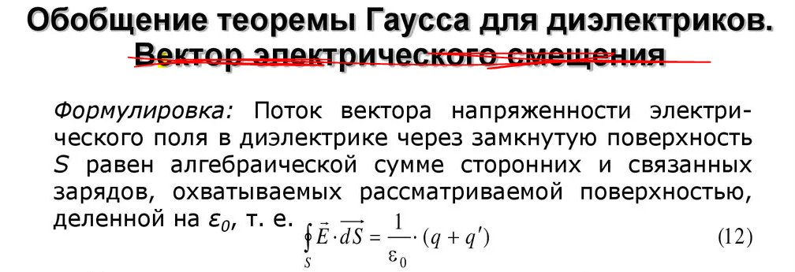

1. Электростатическое поле на границе раздела диэлектриков.



1. Поле вблизи поверхности проводника. Электроёмкость проводников и конденсаторов. Ёмкости плоского, цилиндрического и сферического конденсаторов.

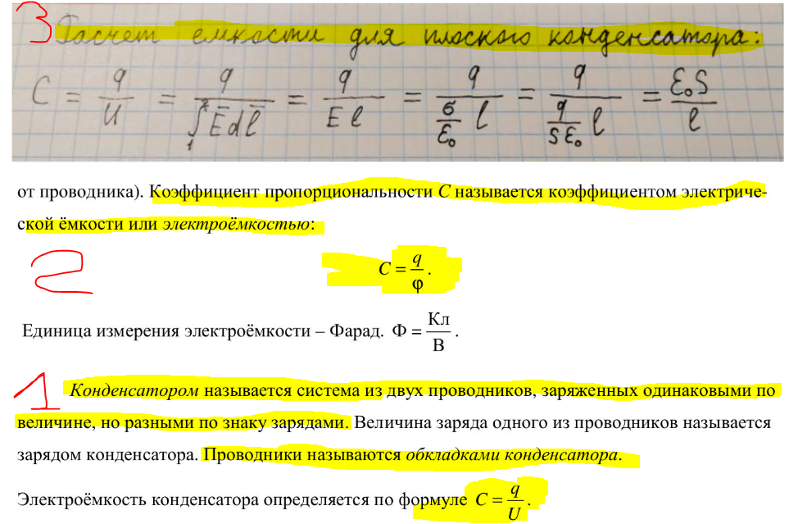

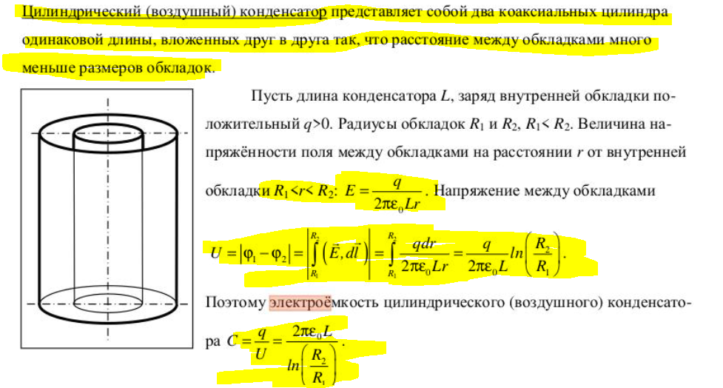

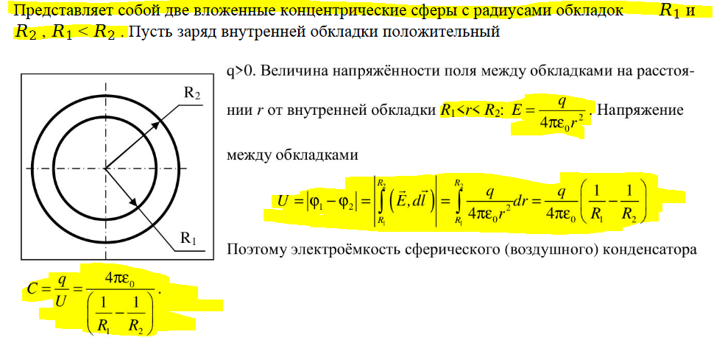

1. Энергия системы неподвижных зарядов. Энергия заряженного проводника, конденсатора.

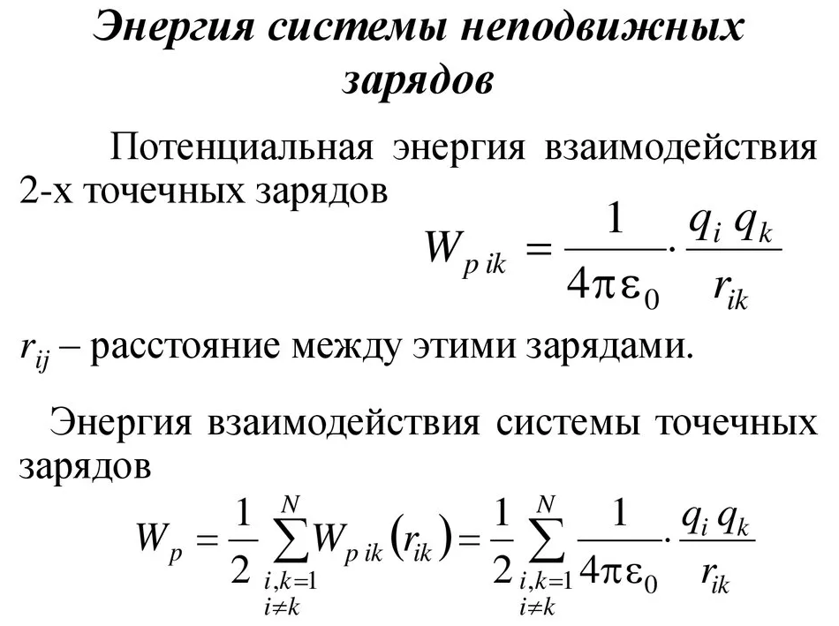

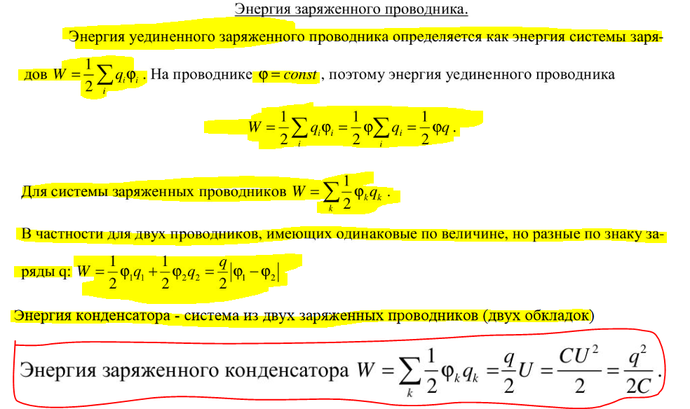

1. Объёмная плотность энергии электростатического поля.

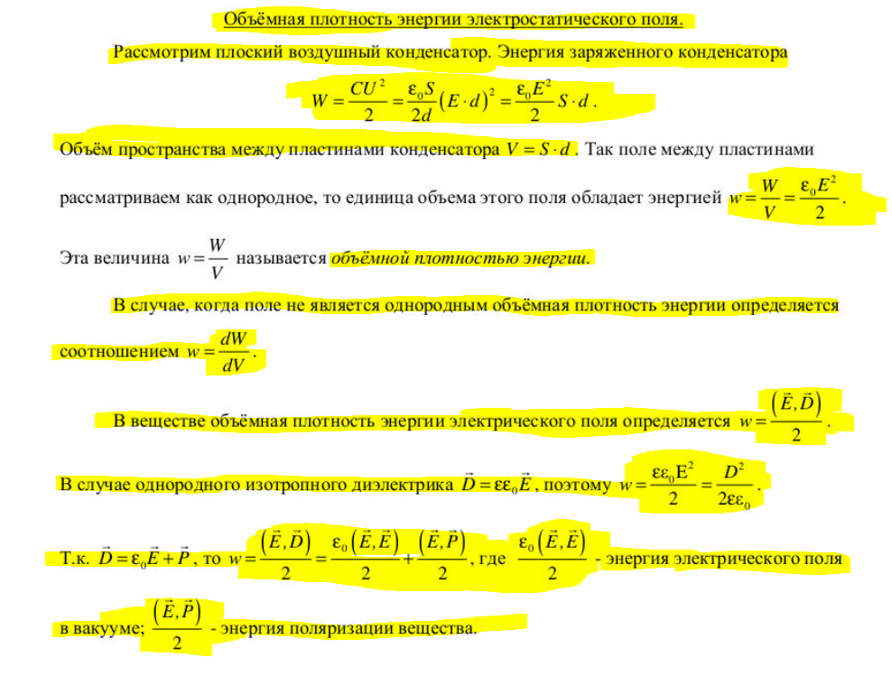

1. Электрический ток, носители тока в средах, сила и плотность тока. Уравнение непрерывности.

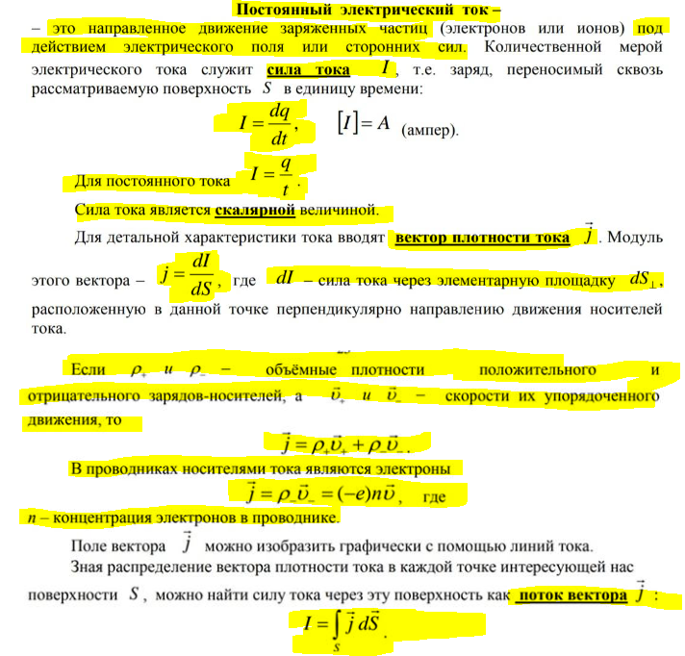

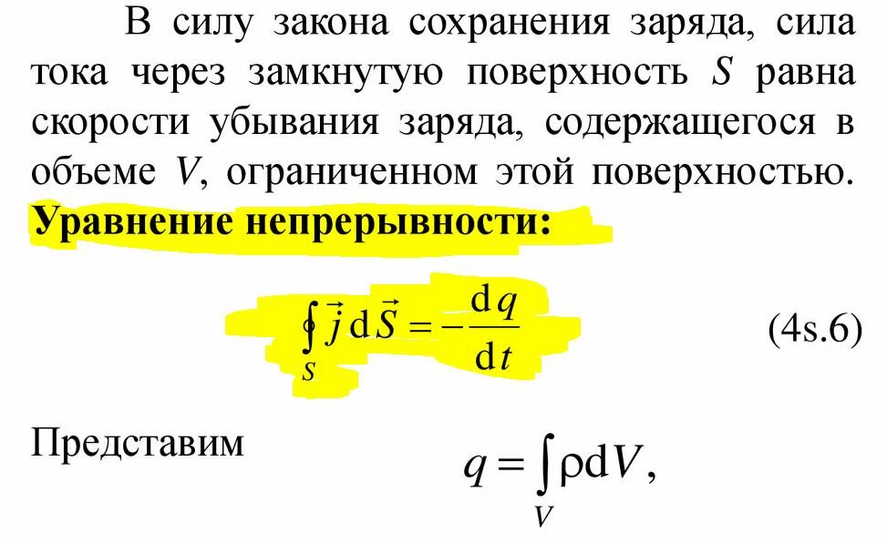

1. Электрическое поле в проводнике с током, сторонние силы. Циркуляция вектора напряженности электрического поля в замкнутом контуре с током. ЭДС.

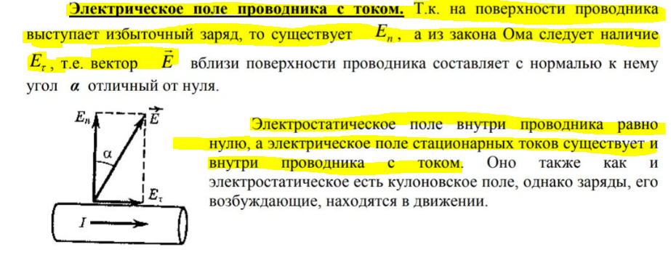

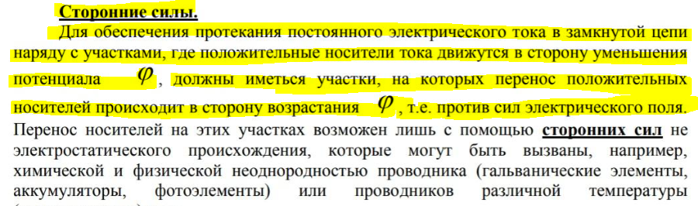

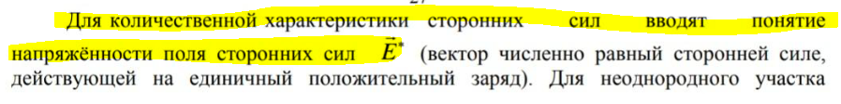

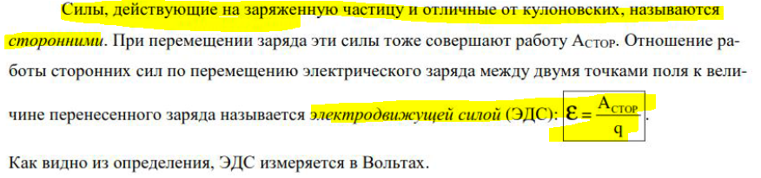





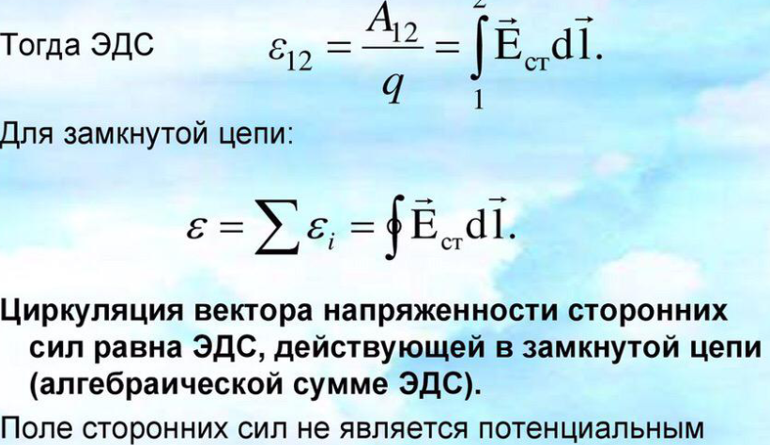

1. Закон Ома и Джоуля - Ленца в интегральной и дифференциальной формах.

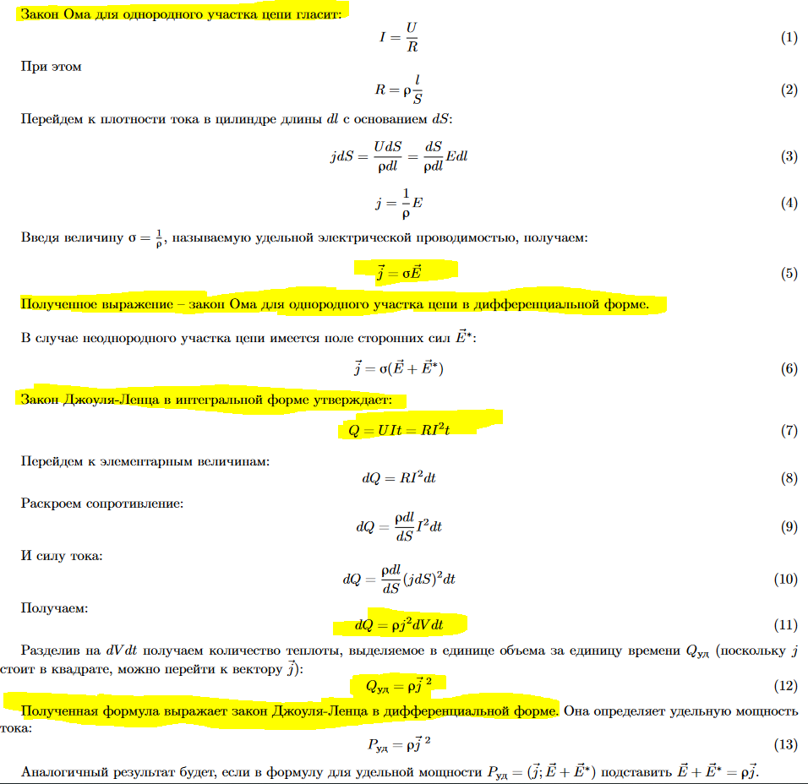

1. Вектор индукции магнитного поля. Закон Био-Савара-Лапласа.



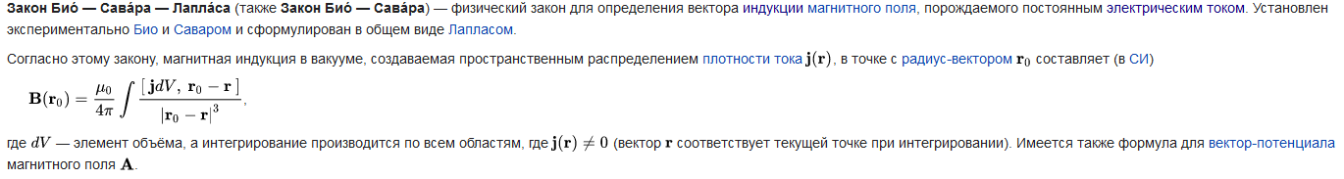

1. Принцип суперпозиции магнитных полей. Расчёт поля прямого и кругового токов.

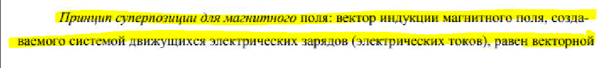

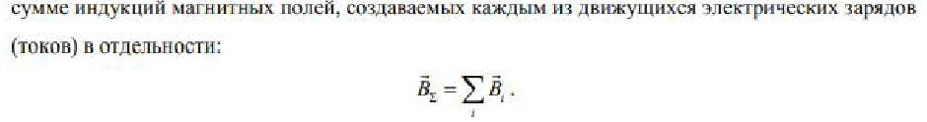

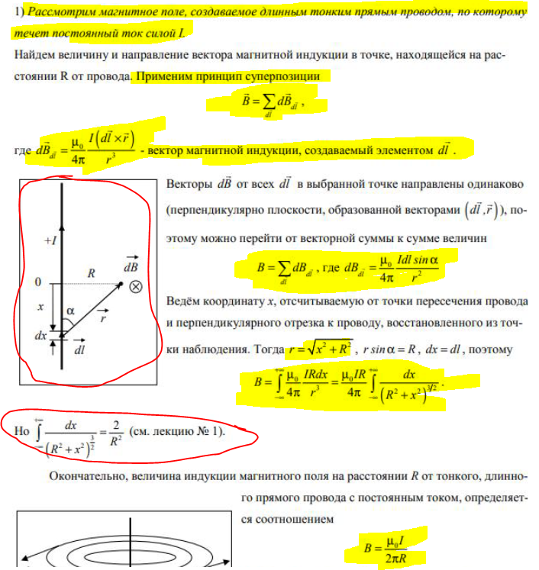

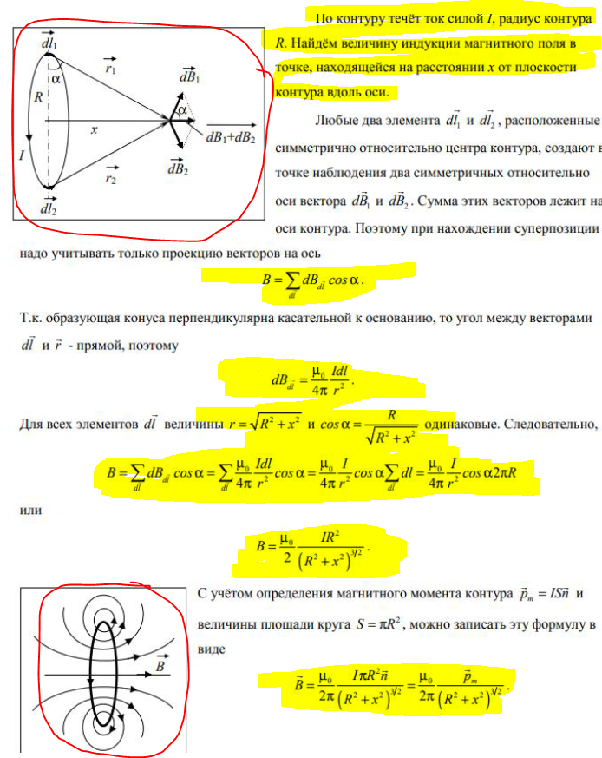

1. Поток вектора магнитной индукции. Теорема Гаусса для магнитного поля.

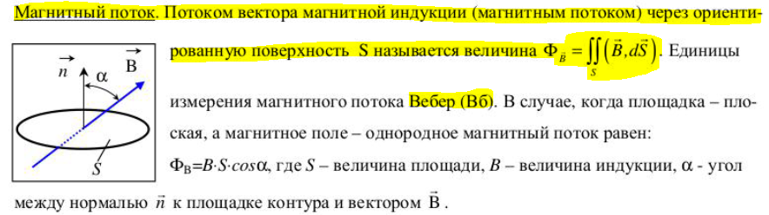

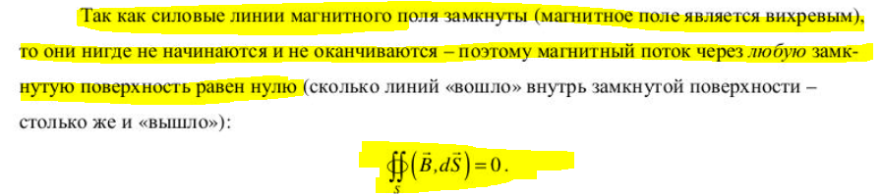

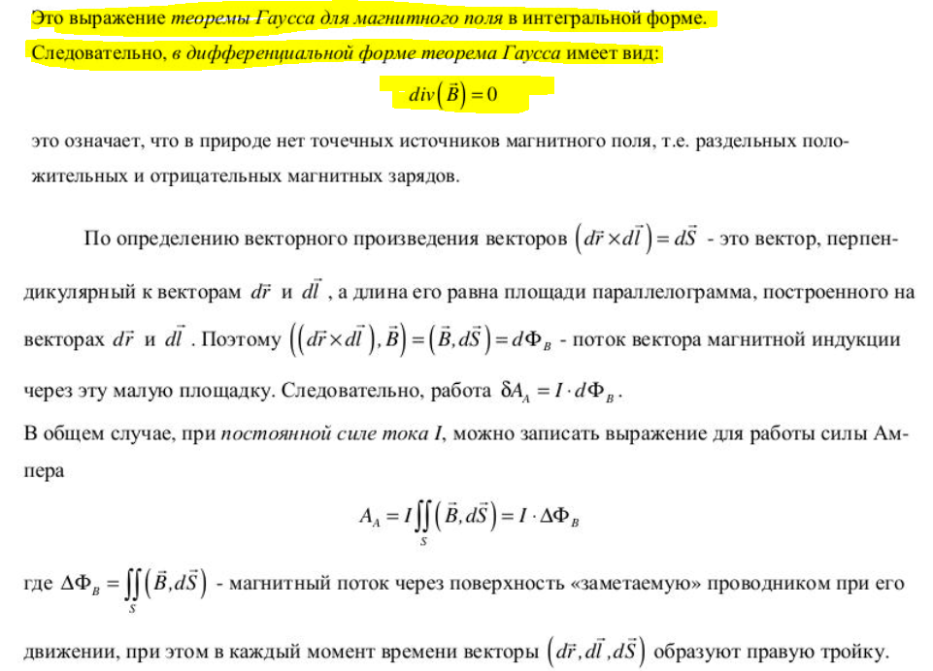

1. Теорема о циркуляции вектора индукции магнитного поля в интегральной и дифференциальной формах. Расчёт магнитного поля тороида и соленоида.

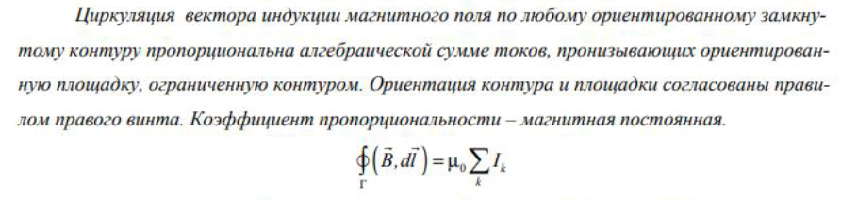

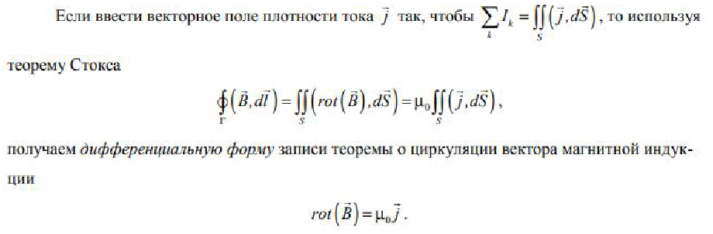

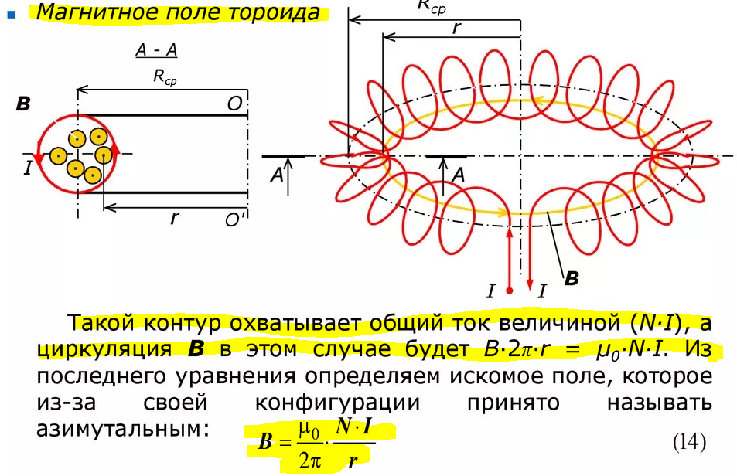

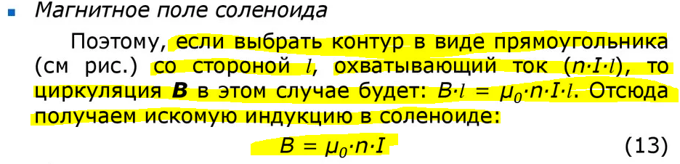

1. Сила Лоренца. Движение заряженных частиц в электрическом и магнитном полях. Ускорение заряженных частиц.

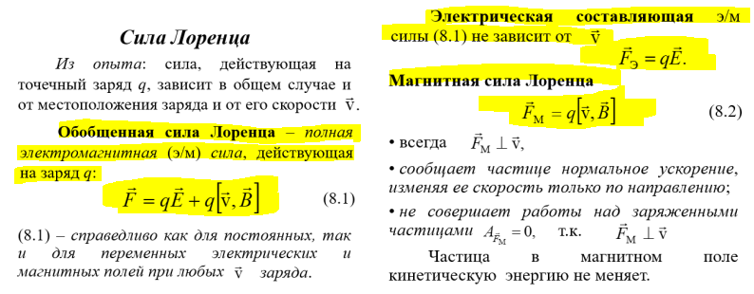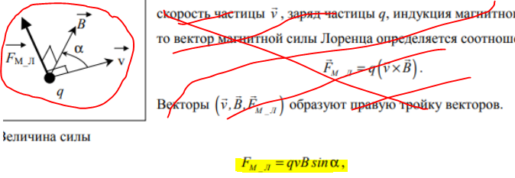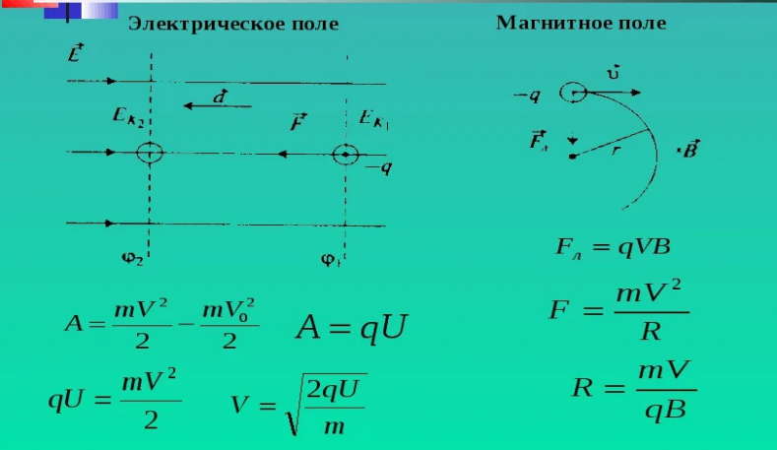

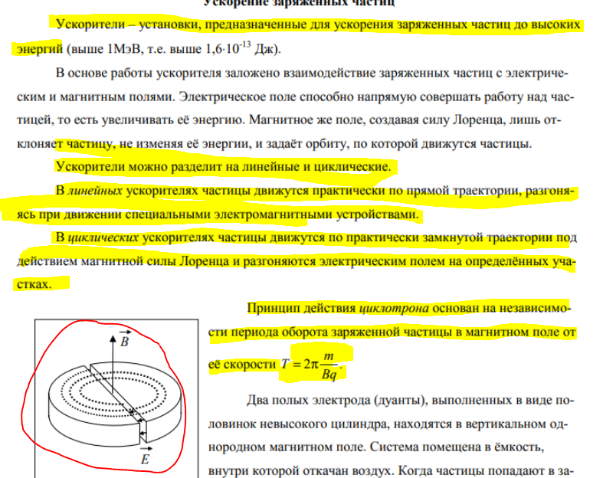

1. Эффект Холла.

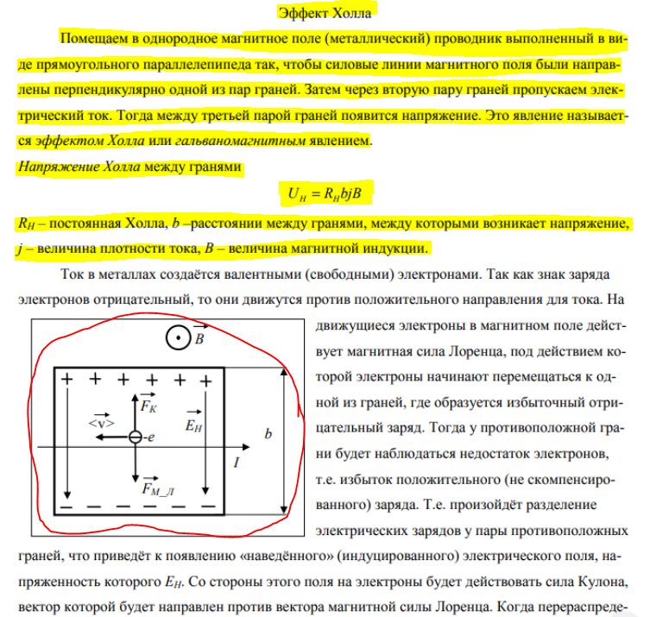

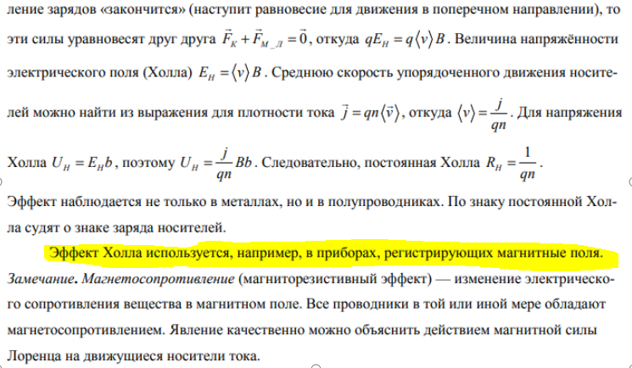

1. Проводники с током в магнитном поле. Закон Ампера. Работа по перемещению проводника с током в магнитном поле.

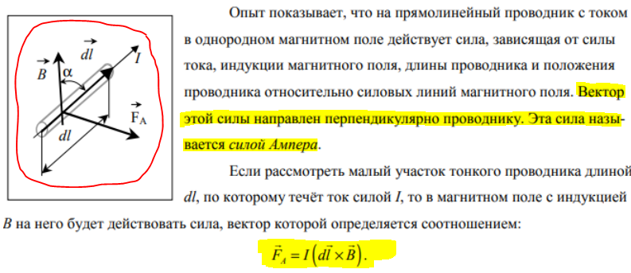

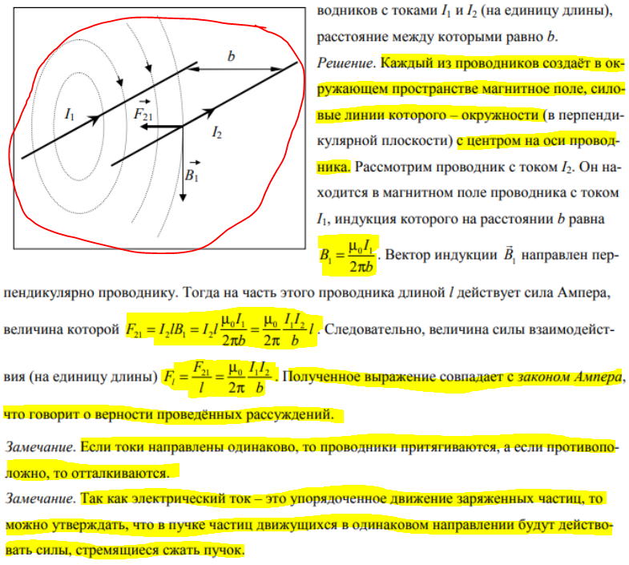

1. Контур с током в магнитном поле. Магнитный момент контура с током. Силы, действующие на контур с током в магнитном поле.

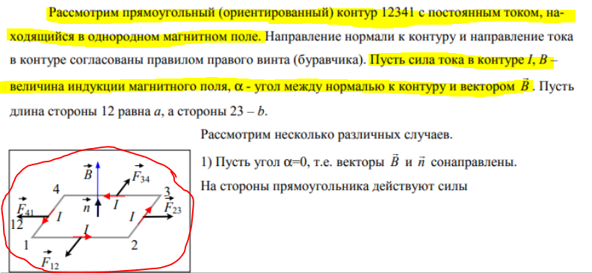

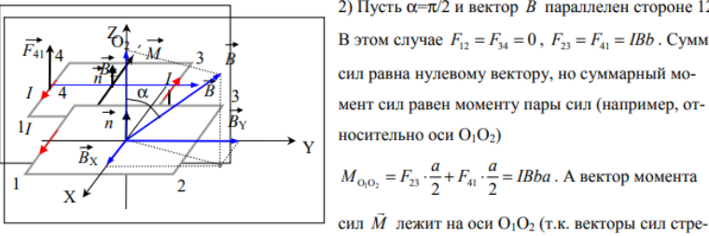

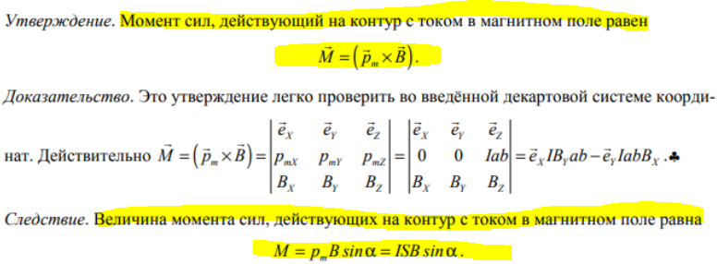

1. Магнитное поле в магнетиках. Намагниченность вещества. Вектор намагниченности.

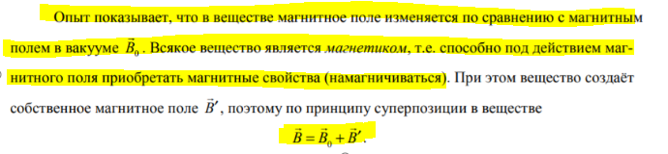

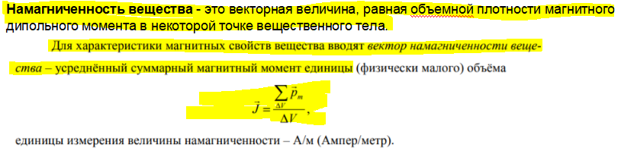

1. Вектор напряжённости магнитного поля и его связь с векторами индукции и намагниченности. Магнитная восприимчивость и магнитная проницаемость вещества.

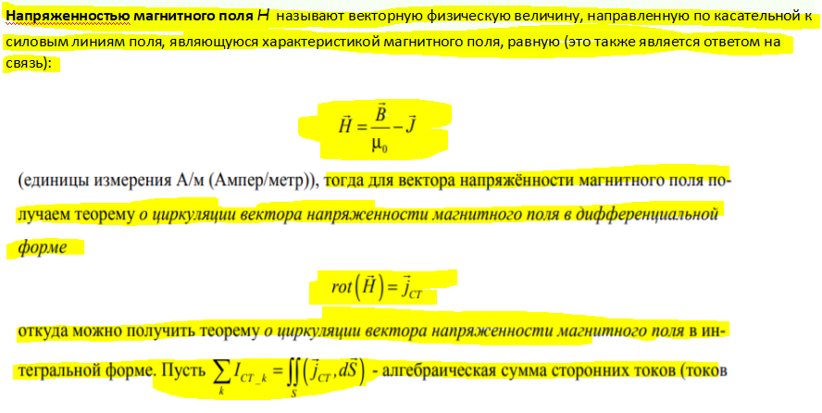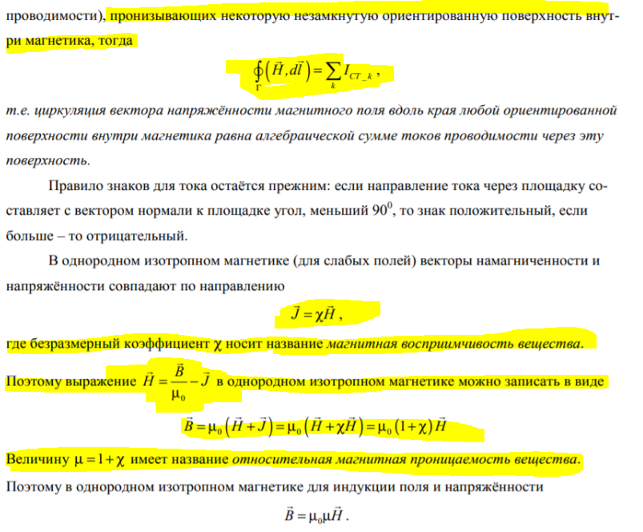

1. Теоремы о циркуляции векторов напряжённости и намагниченности в интегральной и дифференциальной формах.

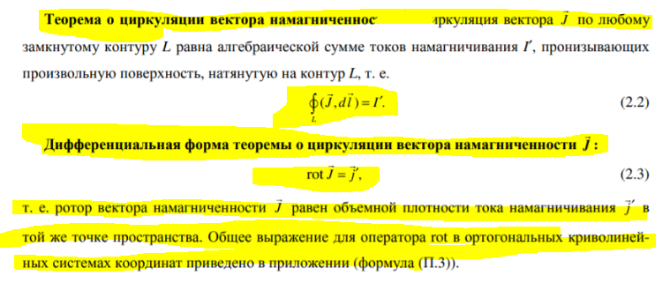

1. Магнитное поле на границе раздела магнетиков.

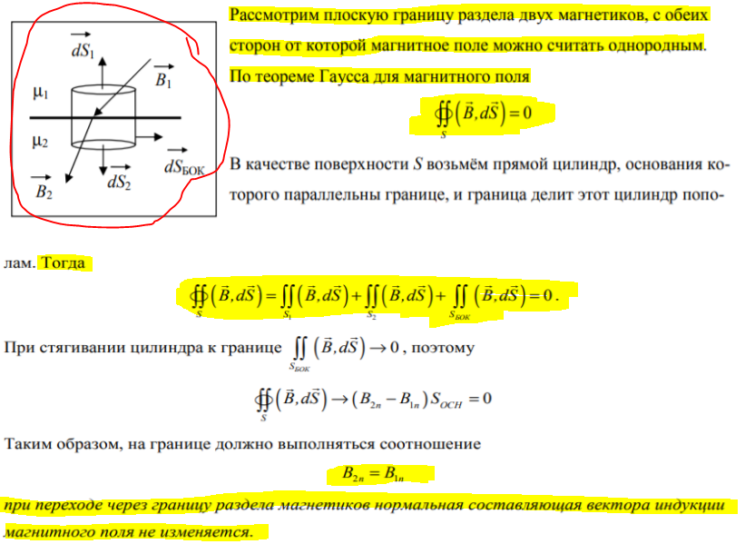

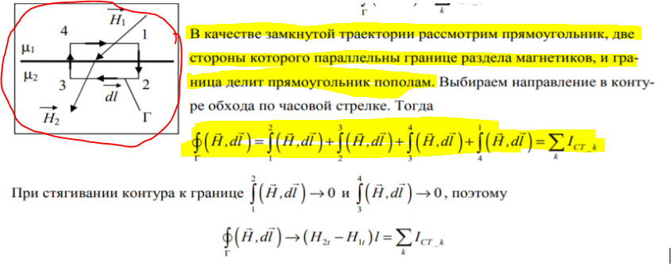

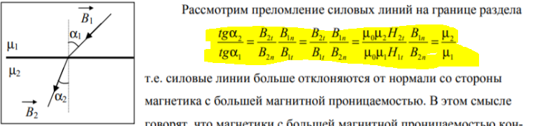

1. Диамагнетики, парамагнетики и ферромагнетики.

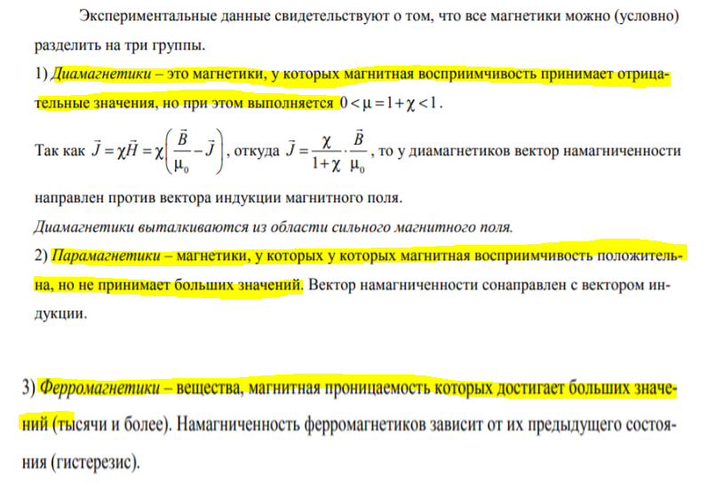

1. Электромагнитная индукция. Закон Фарадея. Правило Ленца. Самоиндукция. Взаимная индукция. Индуктивность. Индуктивность соленоида.

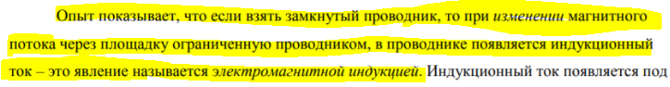

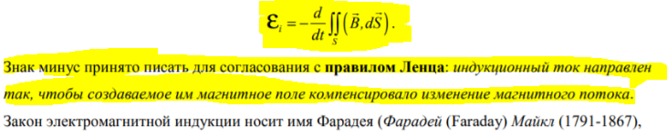

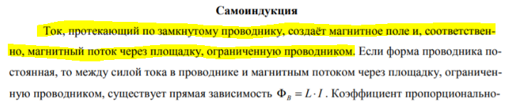

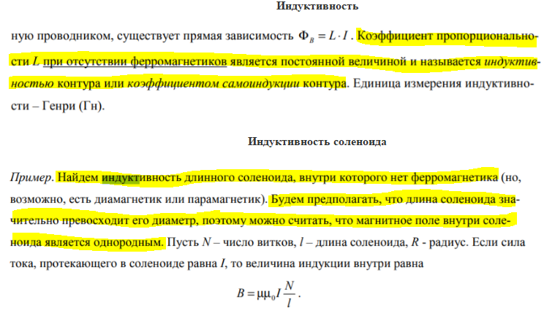

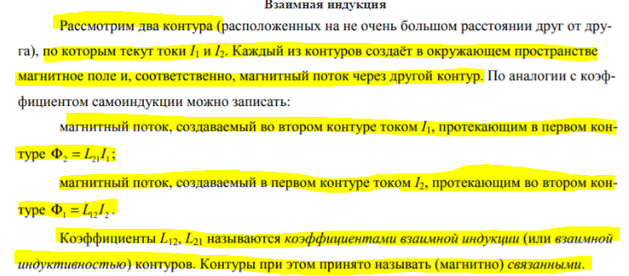

1. Вихревые токи.

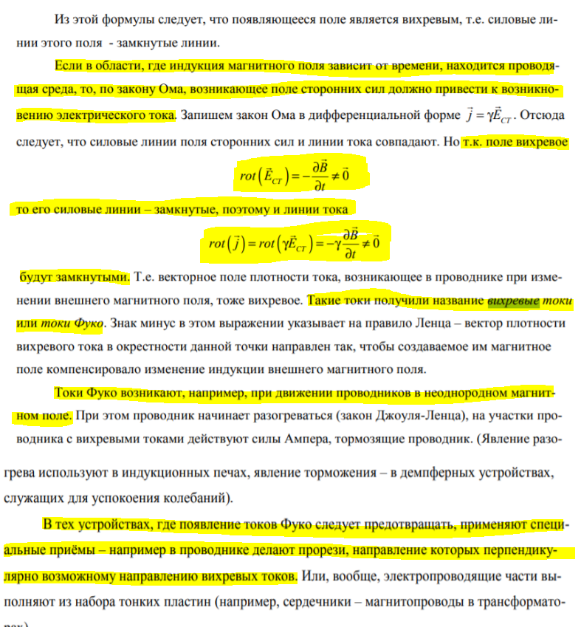

1. Плотность энергии магнитного поля.

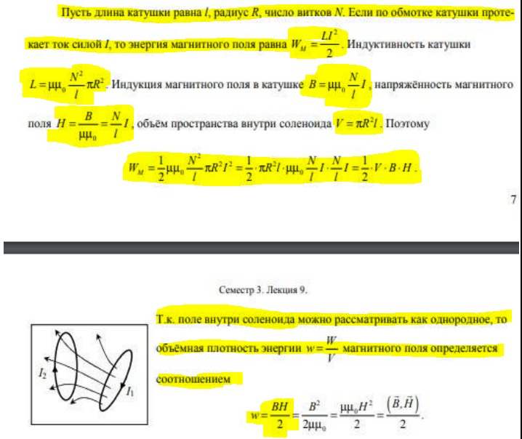

1. Энергия и силы в магнитном поле. Магнитное давление.

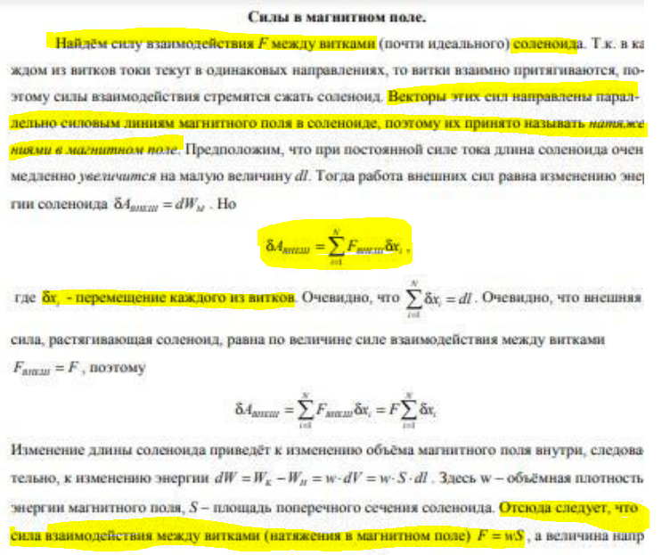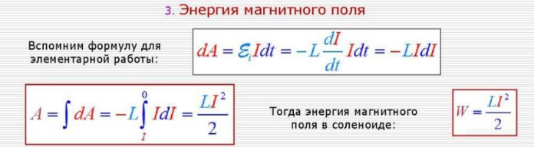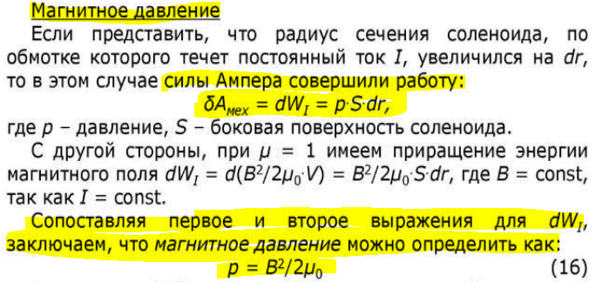

1. Основные положения электромагнитной теории Максвелла. Вихревое электрическое поле. Ток смещения. Закон полного тока.

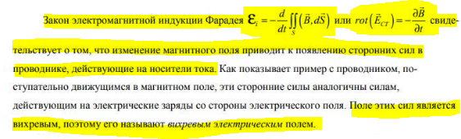

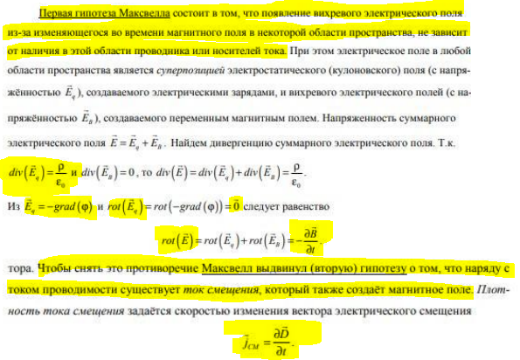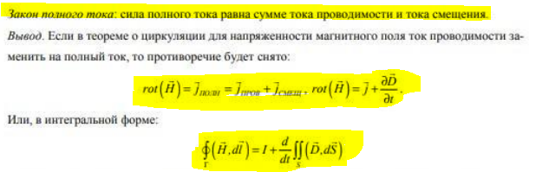

1. Уравнения Максвелла в интегральной и дифференциальной формах и их физический смысл.

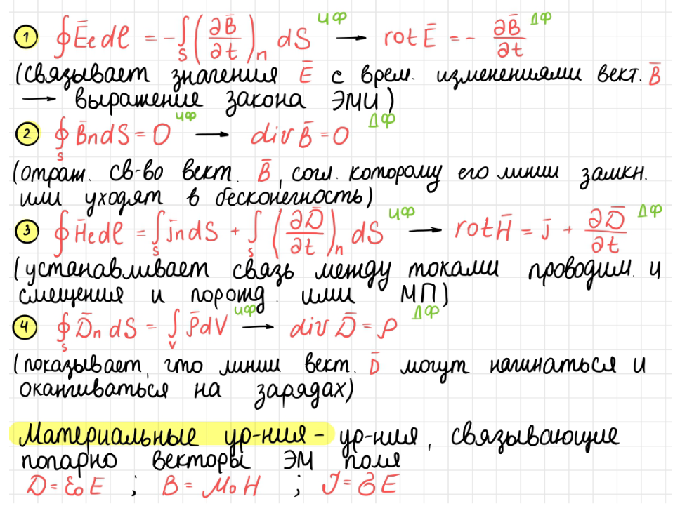

1. Волновое уравнение для электромагнитного поля. Скорость распространения электромагнитных волн.

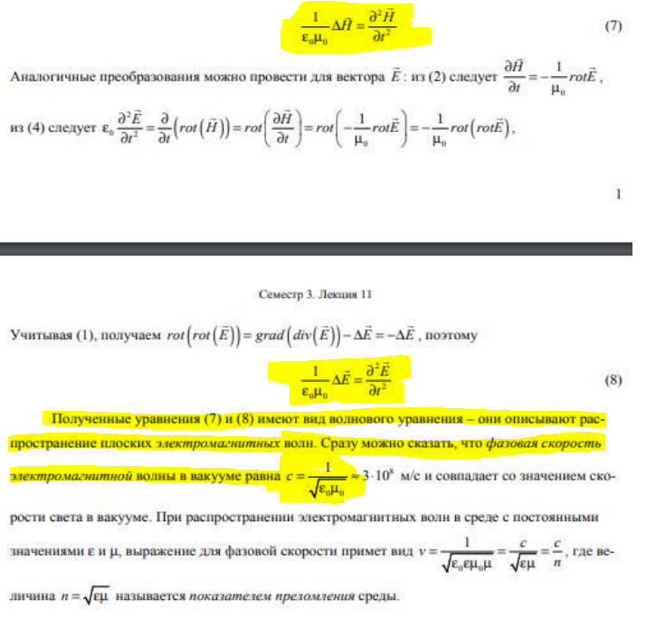

1. Плоская электромагнитная волна. Уравнения Максвелла для плоской волны. Поперечность электромагнитных волн. Связь векторов напряженности векторов электрического и магнитного полей в плоской волне.

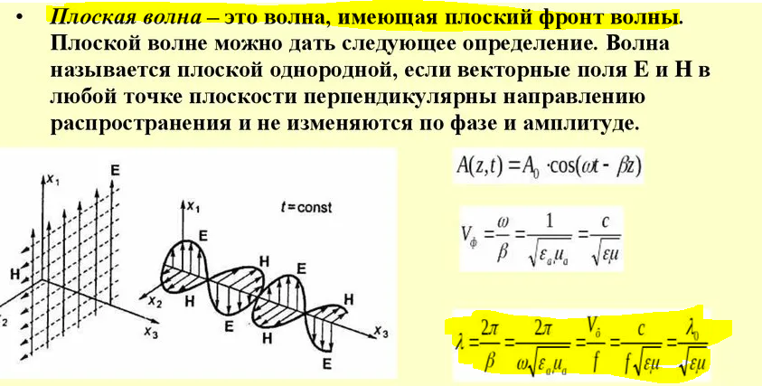

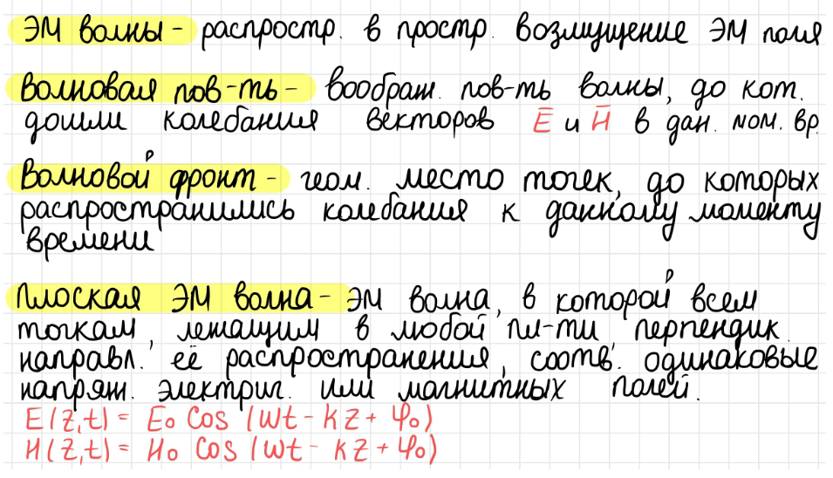

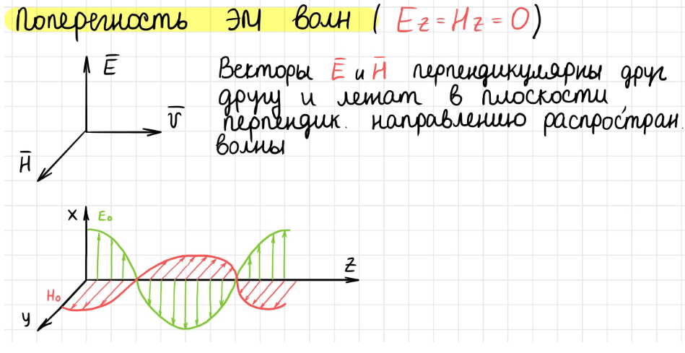

1. Общее решение волнового уравнения плоской электромагнитной волны.

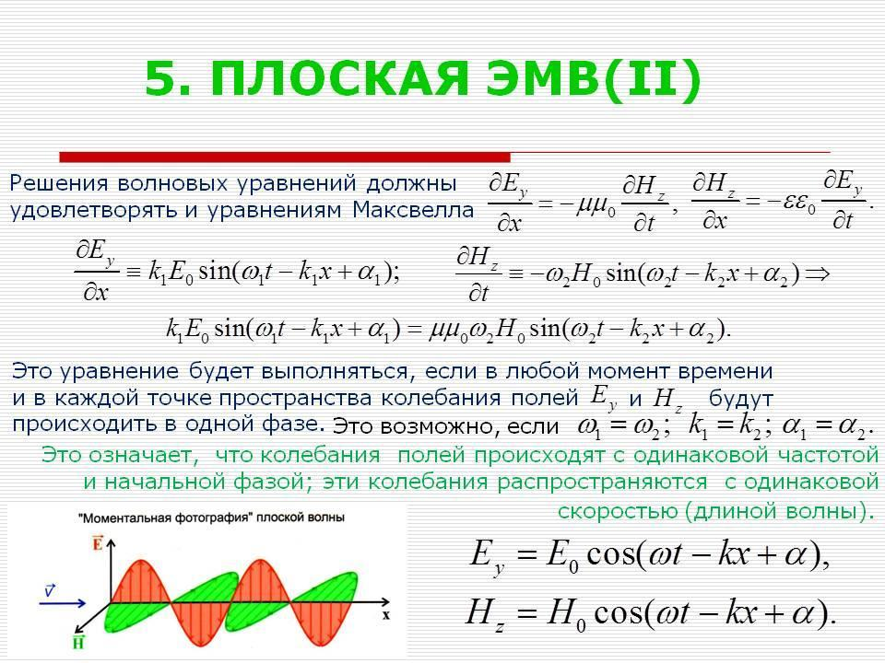



1. Энергия и импульс электромагнитного поля. Вектор Умова. Теорема Пойнтинга.

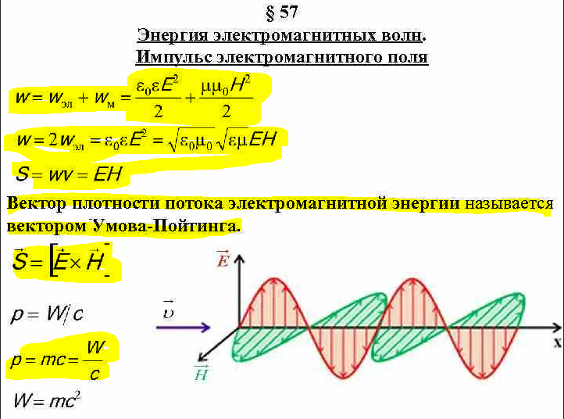

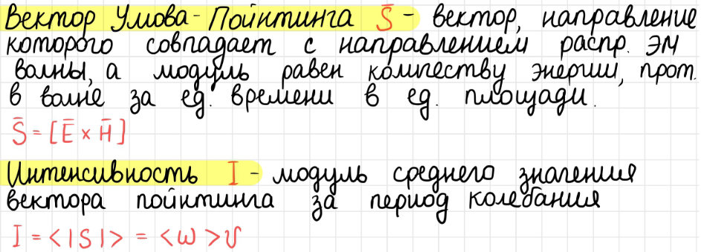

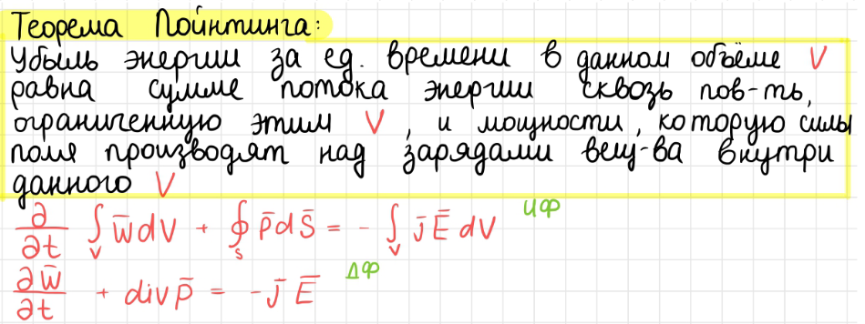

1. Дисперсия электромагнитных волн. Электронная теория дисперсии, нормальная и аномальная дисперсия. Закон Бугера, рассеяние света.

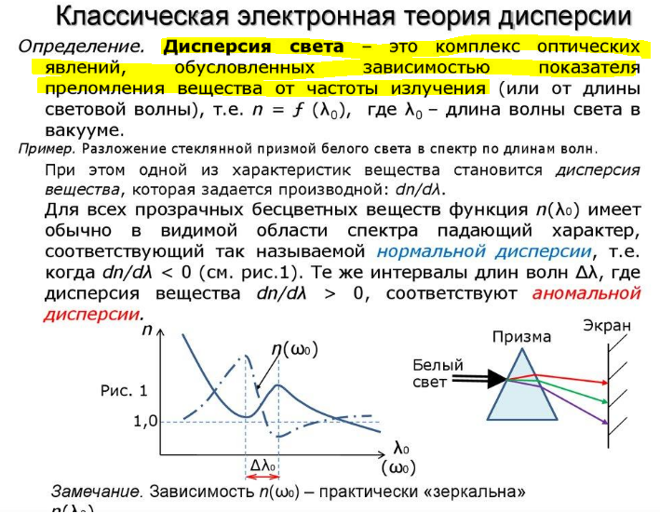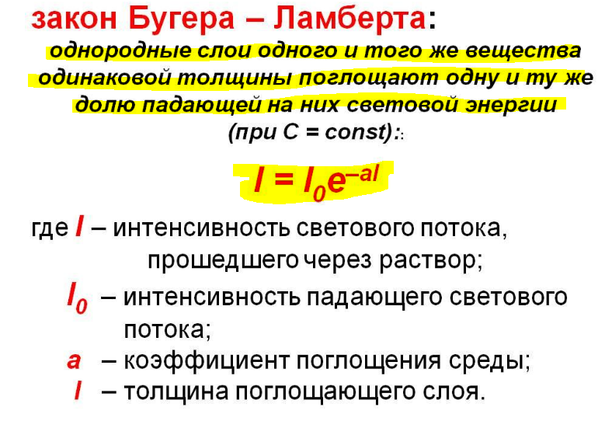

1. Шкала электромагнитных излучений. Оптическое излучение, его интенсивность.

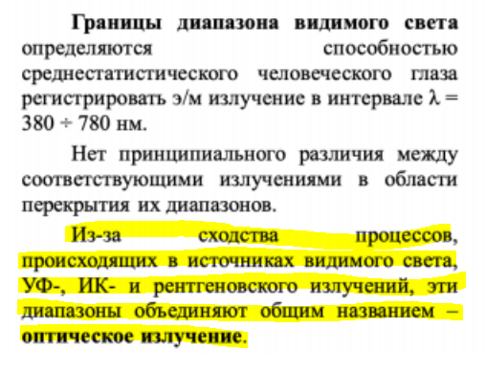

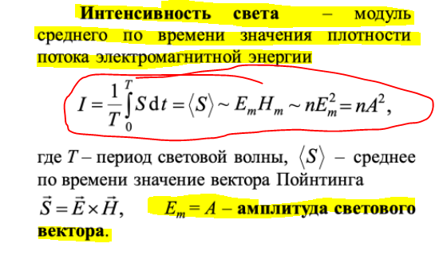

1. Интерференция электромагнитных волн. Расчёт интерференционной картины с двумя источниками. Ширина полосы интерференции.

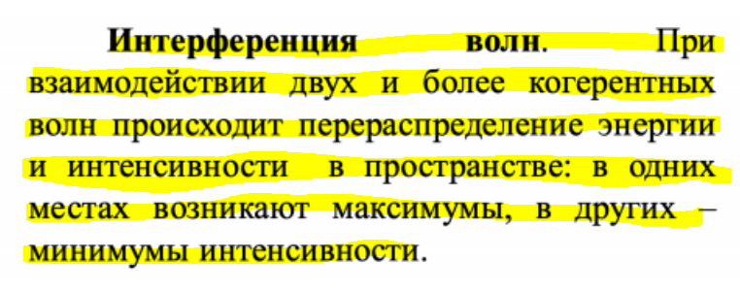

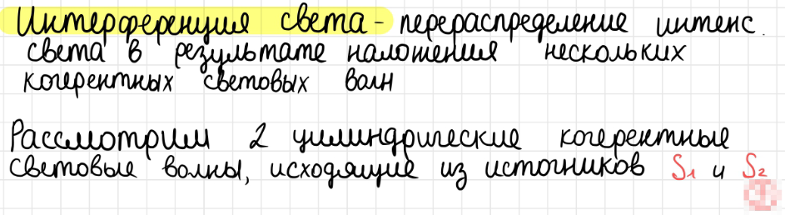

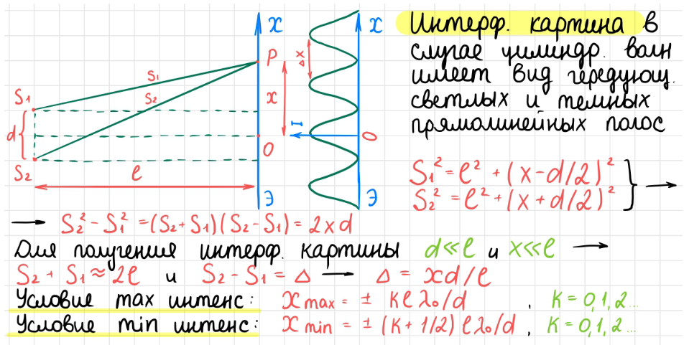

1. Пространственно-временная когерентность.

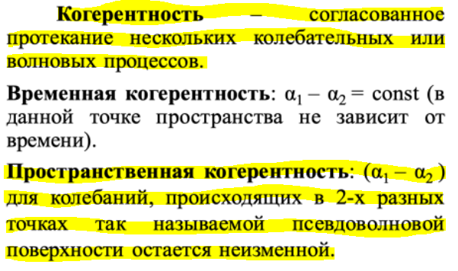

1. Интерференция света в тонких плёнках. Интерференционные полосы равной толщины и равного наклона.

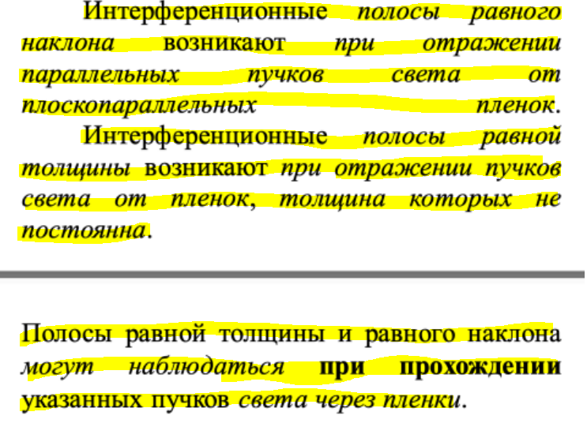

1. Применение интерференции.

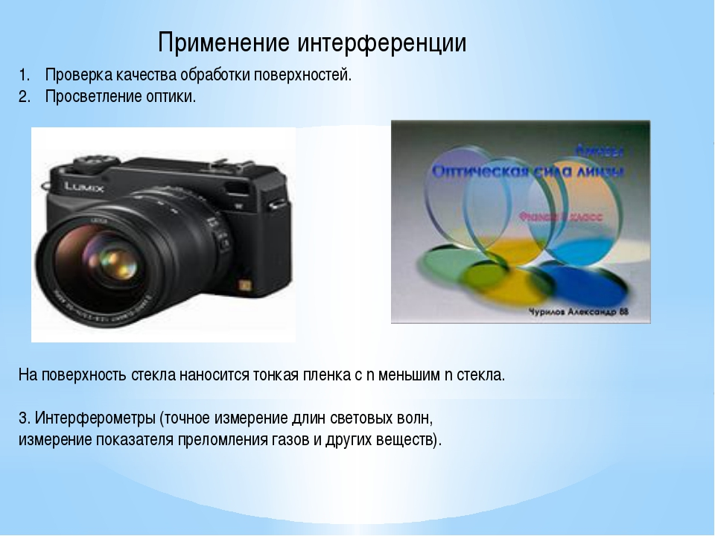

1. Дифракция света. Принцип Гюйгенса-Френеля. Метод зон Френеля.

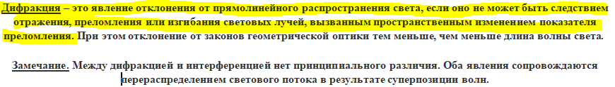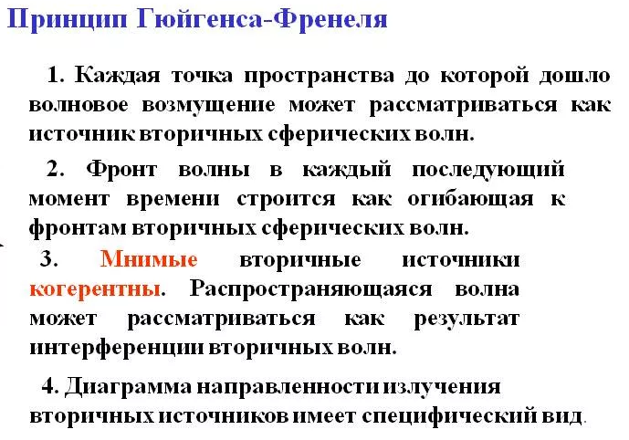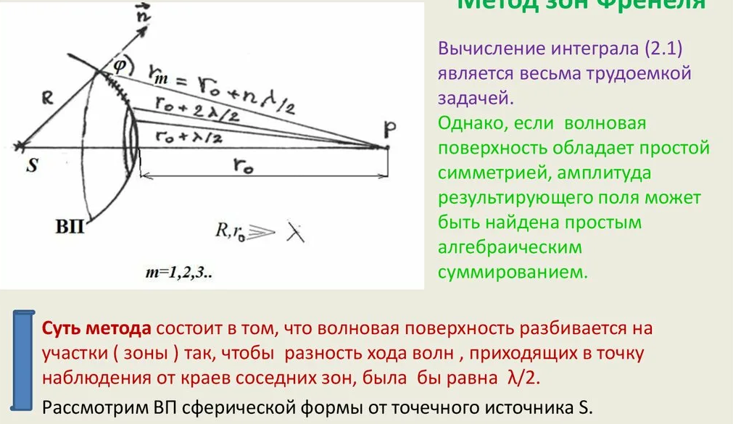

1. Дифракция от круглого отверстия и от круглого диска. Спираль Френеля.

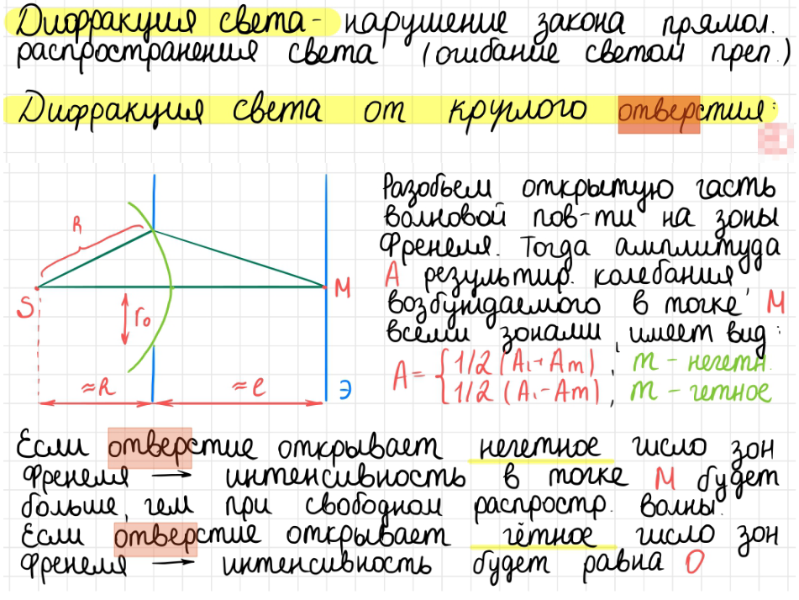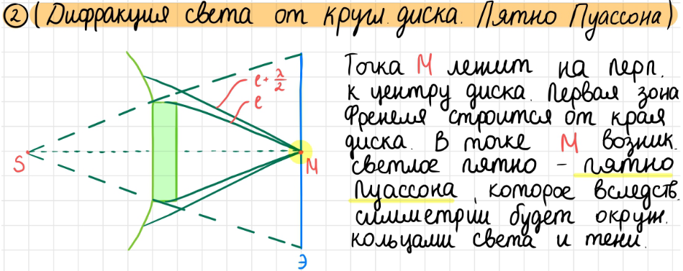

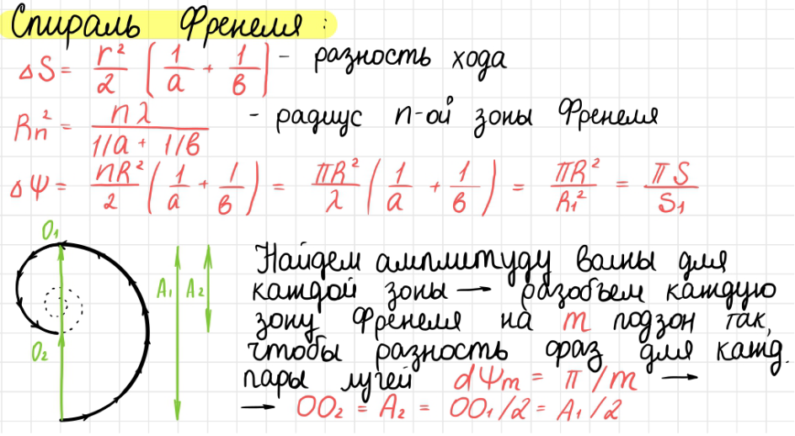

1. Дифракция Фраунгофера от щели.

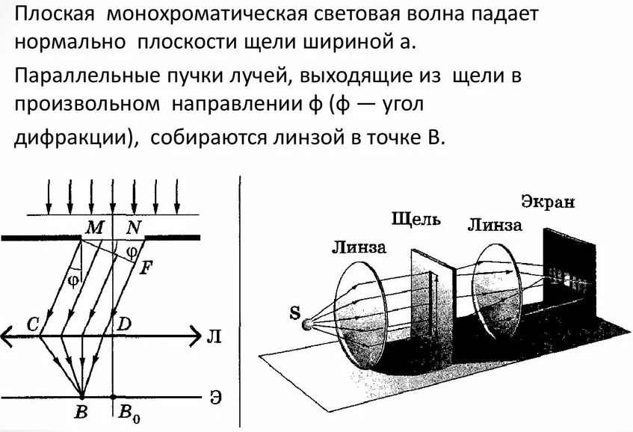

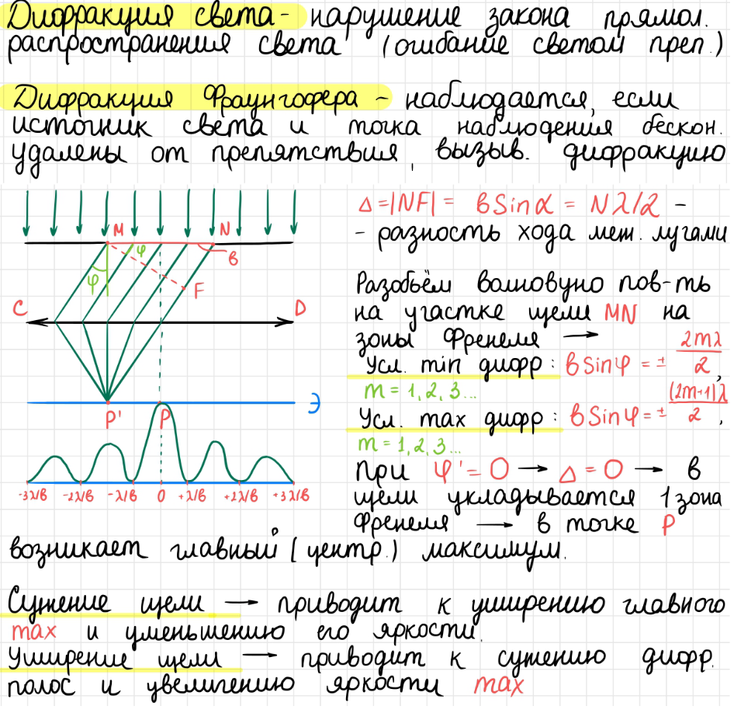

1. Предельный переход от волновой оптики к геометрической.

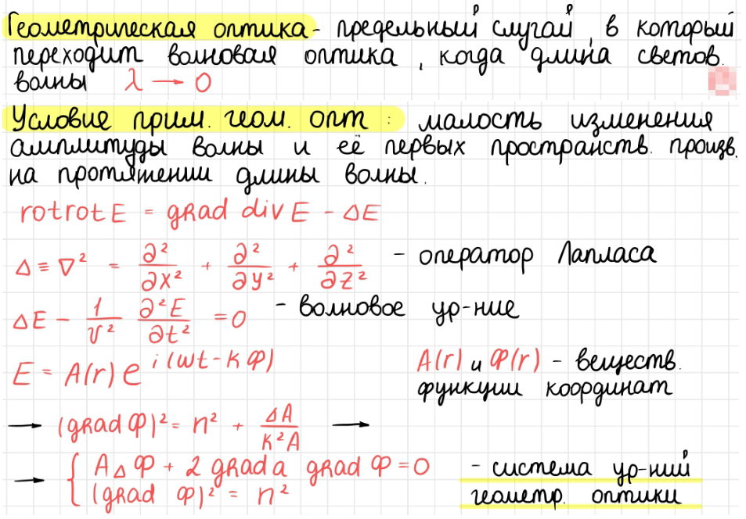

1. Дифракционная решётка. Спектральные характеристики дифракционных решёток.

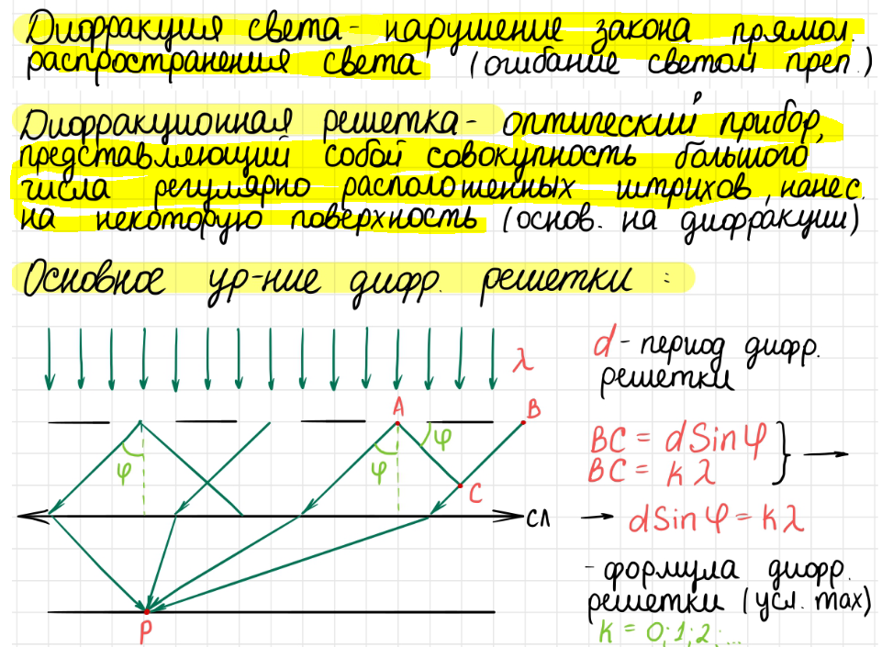

1. Дифракция рентгеновских лучей. Формула Вульфа - Бреггов. Понятие о рентгеноструктурном анализе.

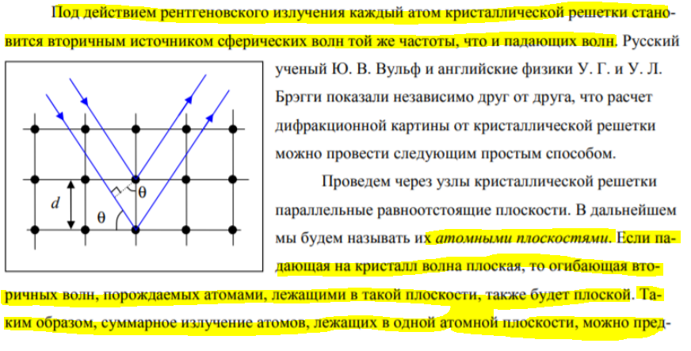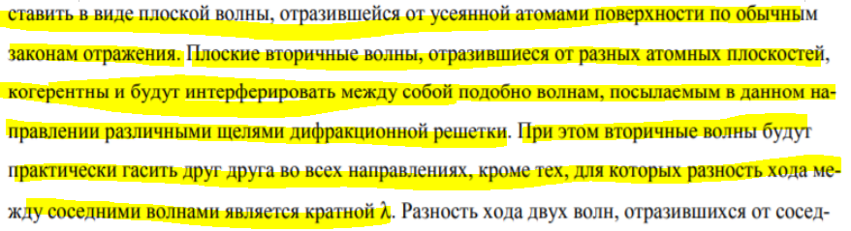

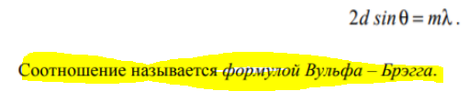

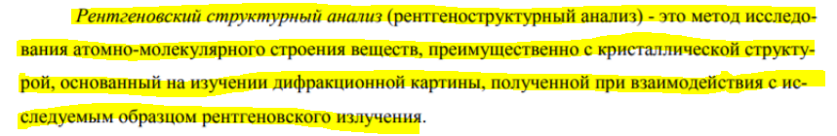

1. Естественный и поляризованный свет. Виды поляризации световых волн. Способы получения и степень поляризованных световых волн.

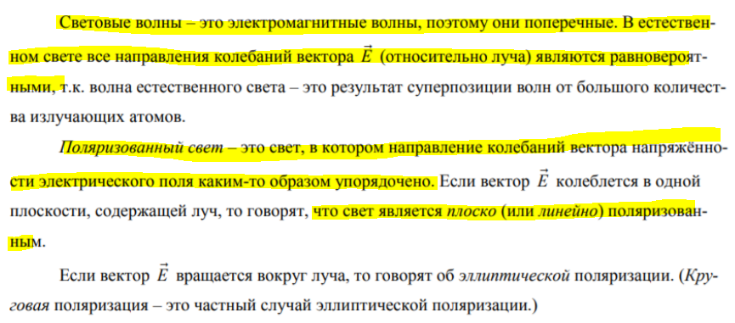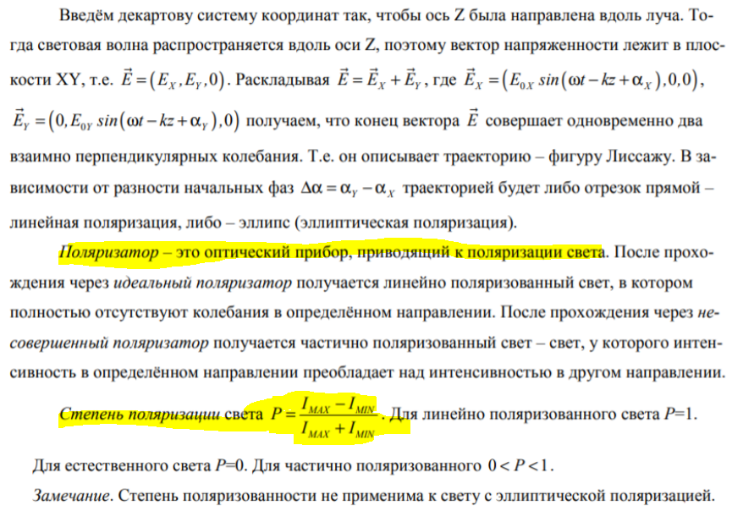

1. Световые волны в кристаллах. Оптическая анизотропия. Одноосные и двуосные кристаллы.

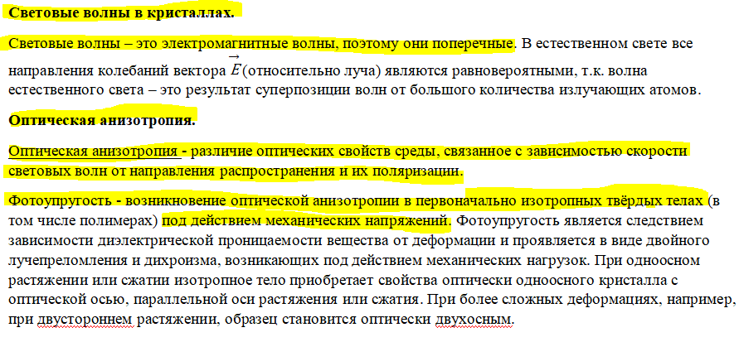

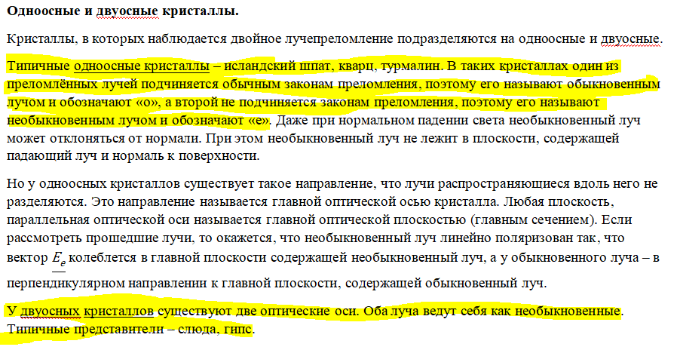

1. Распространение электромагнитных волн в одноосных кристаллах. Обыкновенная и необыкновенная волна. Скорости обыкновенной и необыкновенной волн. Положительные и отрицательные кристаллы.

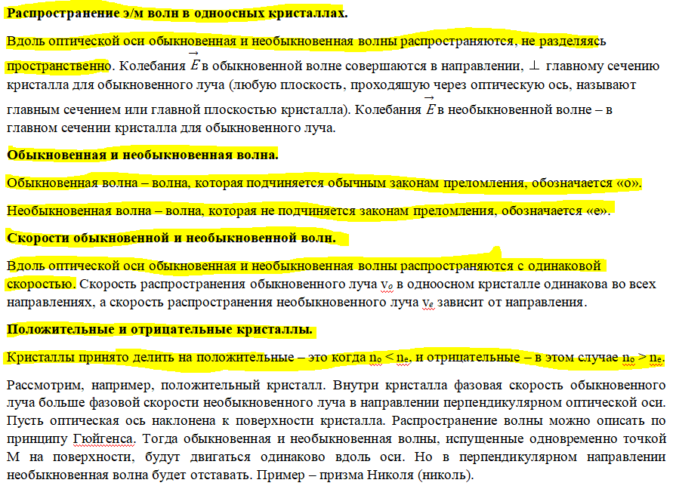

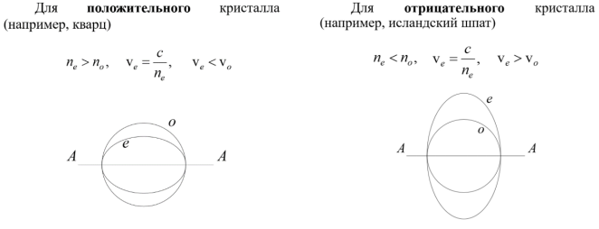

1. Двойное лучепреломление. Поляризация света при двойном лучепреломлении.

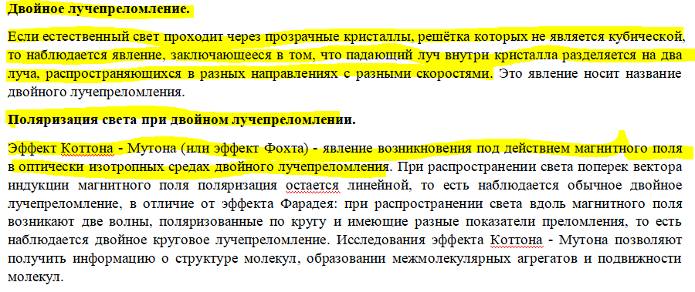

1. Закон Малюса. Закон Брюстера.

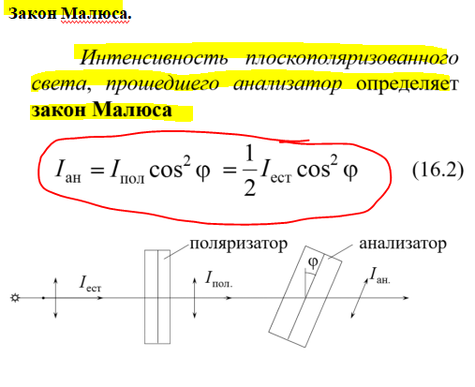

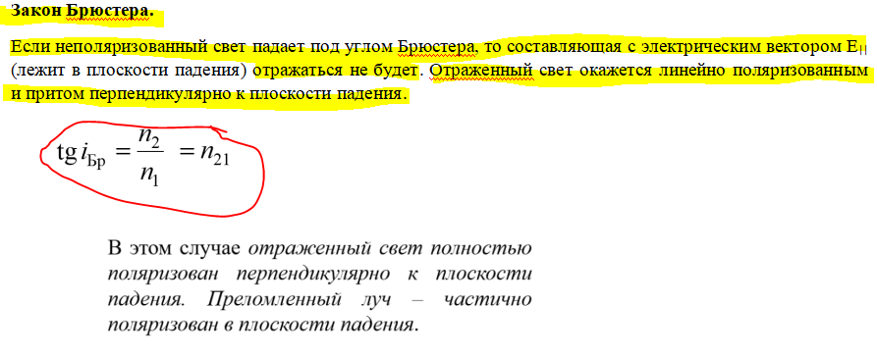

1. Поляризационные призмы и поляроиды.

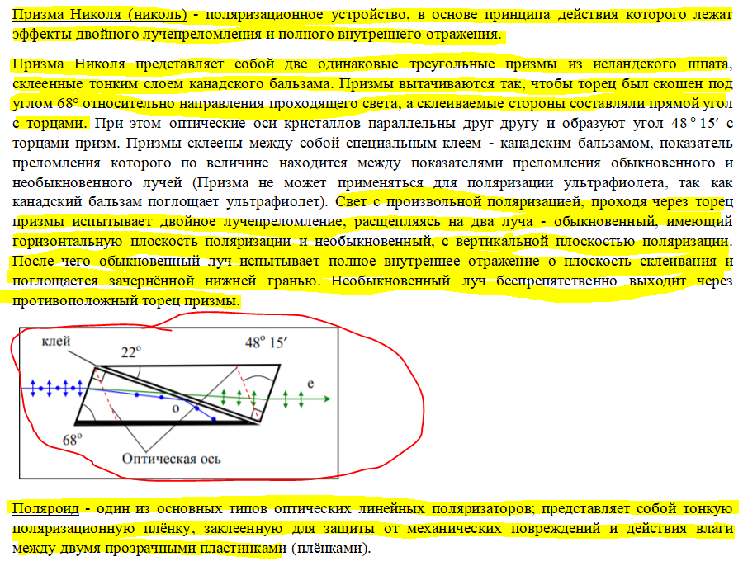

1. Физические основы голографии. Опорная и предметная световые волны.

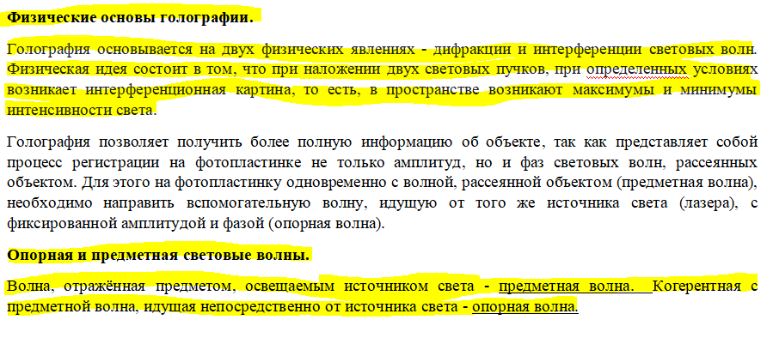

1. Запись и воспроизведение голограмм. Применение голографии.

